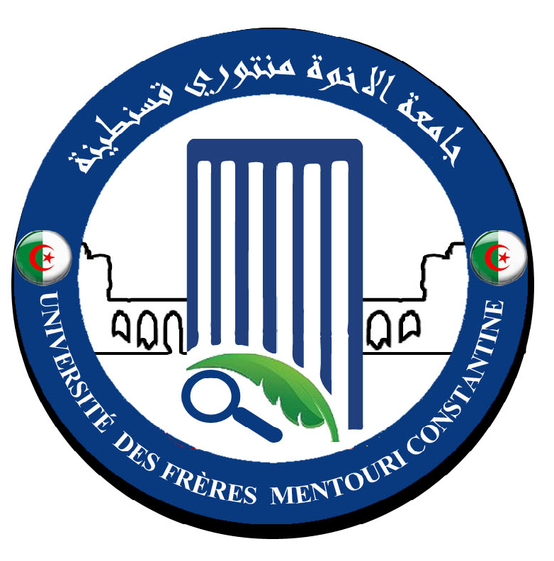
REPUBLIQUE ALGERIENNE DEMOCRATIQUE ET POPULAIRE
MINISTERE DE L’ENSEIGNEMENT SUPERIEUR ET DE LA RECHERCHE SCIENTIFIQUE
UNIVERSITE DES FRERES MENTOURI CONSTANTINE

الجمهورية الجزائرية الديمقراطية الشعبية
وزارة التعليم العالي و البحث العلمي
جامعة الإخوة منتوري- قسنطينة
Faculté des Sciences de la Nature et de la Vie
كــلــية علــوم الطــبيعــة و الحيــاة

Doyenat de la Faculté
عمــادة الكلـيـة

Fab-Lab en Sciences de la Nature et de la Vie

Les Laboratoires de la faculté des Sciences de la Nature et de la Vie s’intéressent au montage et la réalisation d’atelier de fabrication dans les domaines :

- Construction (Conception) d’appareils de mesures et de dispositifs expérimentaux à usage scientifique tel que l’électrophorèse ; Pr. DJEKOUN Abdelhamid Département Biologie et Ecologie Végétale

- Traitement des déchets organiques : Production des vers de terre, Production du compost ( Lombricompostage) ; Dr. BAZRI Kamel eddine Département Biologie et Ecologie Végétale

- Technologie de la biologie de l’abeille ; Dr. BELLIL Ines Département Biologie Appliquée

- Production de champignons comestibles ; Pr. DEHIMAT et Dr. ALMI Hiba Département Microbiologie

- Production et élevage des insectes comestibles ; Pr. BENKENNA Naima et AGUIB Siham Département Biologie Animale

- Monter un dispositif de production électrique par des bactéries adéquates Dr. ARRABET Dallel et Pr. Haddi Mohamed laid Département Microbiologie

- Production de microorganismes à utilité biofértilisante, biocontrôle en vue des les utiliser comme bioengrais. Pr. KACEM CHAOUCHE Nourredine et KARA ALI Mounira Département Biologie Appliquée

Constantine le 28/01/2017
Le Doyen
